Testrapport for raske frekvensreserver (FFR)

[Navn på testet reguleringsobjekt]

[Selskapsnavn (Eier av reguleringsobjekt) - kontaktperson]

[Selskapsnavn (Tilbyder av FFR) - kontaktperson]

Dato for test: [ÅÅÅÅ-MM-DD]

Utgave: 1.0

Gjelder fra og med 2024-06-26

# Innledning

Dette dokumentet fungerer som en rapportmal som leverandører av raske frekvensreserver (*Fast Frequency Reserve* (FFR)) skal fylle inn ved ønske om å tilby FFR. Informasjonen som skal oppgis i malen er å betrakte som minimum og skal kompletteres dersom det er behov.

Etter utført prekvalifiseringstest skal rapporten fylles ut og sendes på e-post til [FFR@statnett.no](mailto:FFR@statnett.no), sammen med en datalogg som viser målt aktiv effekt og målt frekvens i testperioden. I dokumentet skal også tekniske egenskaper til reguleringsobjektet fremkomme. I rapporteringen av utført prekvalifiseringstest skal det klart og tydelig komme frem om tekniske krav er oppfylt eller ikke. De til enhver tid gjeldende tekniske krav til prekvalifisering finnes på [statnett.no](https://www.statnett.no/for-aktorer-i-kraftbransjen/systemansvaret/kraftmarkedet/reservemarkeder/ffr/)[1].

Godkjent prekvalifiseringsrapport har vanligvis gyldighet i 5 år. Før utløpet av 5-årsperioden skal det utføres en ny prekvalifiseringstest, og sendes inn en ny prekvalifiseringsrapport. Det samme gjelder dersom det er gjennomført større endringer som påvirker hvordan FFR aktiveres eller leverer effekt.

## Krav til prekvalifisering

Kravene for leveranse av FFR er harmonisert i Norden, og dette søknadsskjemaet er utarbeidet på bakgrunn av dokumentet [*Technical Requirements for Fast Frequency Reserve Provision in the Nordic Synchronous Area,*](https://www.statnett.no/globalassets/for-aktorer-i-kraftsystemet/marked/reservemarkeder/ffr/technical-requirements-for-ffr-v1.1.pdf)som er tilgjengelig på [statnett.no](https://www.statnett.no/for-aktorer-i-kraftbransjen/systemansvaret/kraftmarkedet/reservemarkeder/ffr/)[2]. For utdypende detaljer om tekniske krav henvises det til dette dokumentet. Statnett har også et eget vedlegg til de tekniske kravene; "[*vedlegg tekniske krav ffr statnett*](https://www.statnett.no/globalassets/for-aktorer-i-kraftsystemet/marked/reservemarkeder/ffr/vedlegg-tekniske-krav-ffr-statnett-v1.1.pdf)*[3]"*, som er tilgjengelig på samme nettside.

# Leverandørinformasjon

Tabell 1: Leverandørinformasjon

|  |  |  |
| --- | --- | --- |
|  |  | |
| Aktør/selskap | | [*Sett inn navn*] *NB: Kun én aktør aksepteres som budgiver per reguleringsobjekt* |
| Postadresse aktør | |  |
| Organisasjonsnummer | |  |
| Eventuelt GLN-nummer | |  |
| Navn kontaktperson | |  |
| Telefonnummer kontaktperson | |  |
| E-post kontaktperson | |  |
|  | |  |

# Informasjon om reguleringsobjekt

*Angi informasjon om reguleringsobjektet eller reguleringsgruppen*

|  |
| --- |
| Type reserve:  Objekt  Gruppe  Navn på reguleringsobjekt: [*Skriv inn navn her*]  Foreslått kapasitet gitt av prekvalifiseringstest [MW]: [*Skriv inn: X,X MW*]  Angi budområde:  NO1 NO2 NO3 NO4 NO5  Hva er bakgrunnen for søknaden:  Ny søknad Periodisk fornyet søknad Vesentlig forandring  Angi aktiveringstid med tilhørende aktiveringsnivå for frekvens  0,7 sekunder ved 49,5 Hz 1,0 sekund ved 49,6 Hz 1,3 sekund ved 49,7 Hz  Angi varighet på leveranse  Lang (minst 30 sekunder)  Kort (minst 5 sekunder med ramping 20 % per sekund tilbake til normalt settpunkt  Angi type ressurs  Produksjon Forbruk Energilager  Angi type testmetode benyttet i prekvalifisering  Metode 1[4]: Eksternt påtrykt frekvenssignal for å verifisere aktiveringsterskel, aktiveringstid og volum  Metode 2[5]: Internt syntetisk frekvenssignal for å verifisere aktiveringsterskel, aktiveringstid og volum og oppjustert aktiveringsterskel til et settpunkt i normalfrekvensbåndet (49,9 – 50,1 Hz) for å verifisere aktiveringsfunksjonalitet, aktiveringstid og volum. |

# Informasjon om objekt eller gruppe

*Angi informasjon om reguleringsobjektet eller gruppen. Legg eventuelt denne informasjonen som et vedlegg.*

Tabell : Informasjon om reguleringsobjekt eller gruppe

|  |  |  |  |
| --- | --- | --- | --- |
|  | Objekt 1 | Evt. Objekt 2 | [...] |
| Navn |  |  |  |
| Eier av reguleringsobjekt |  |  |  |
| Balanseansvarlig selskap |  |  |  |
| Merkeeffekt [MW] |  |  |  |

# Informasjon om eier av reguleringsobjekt

*Fylles inn dersom eier av reguleringsobjekt ikke er samme som leverandør.*

|  |  |  |
| --- | --- | --- |
|  |  | |
| (Selskaps)navn | | [*Sett inn navn*] |
| Adresse | |  |
| Organisasjonsnummer | |  |
| Eventuelt GLN-nummer | |  |
| Navn kontaktperson | |  |
| Telefonnummer kontaktperson | |  |
| E-post kontaktperson | |  |
|  | |  |

# Generell beskrivelse av reguleringsobjektet

*Eksempeltekst: Reguleringsobjektet er et batteri/elkjele/belysningssystem/… som …[beskrivelse av reguleringsobjektet].*

* *Beskrivelse av hvordan FFR leveres.*

## Beskrivelse av kontrollsystem

*Beskrivelse av teknisk løsning. Hvordan måles frekvensen, plassering og kommunikasjon til styringssystem.*

## Aktivering av FFR

*Aktiveringssignal og mekanisme for effektrespons.*

## Eventuelle begrensninger for leveranse

*Varighet og energibegrensninger? Hviletid? Begrensninger for kontinuerlig sesongleveranse? Risiko for overleveranse? Hvordan reserveres kapasiteten når reguleringsobjektet er armert for å levere FFR?*

## Registrering av måleverdier og data

*Hvordan mellomlagres/logges måledata og hvor lenge oppbevares disse. Hvordan vil leverandøren registrere at det har skjedd en aktivering og hvordan skal data samles inn og sendes Statnett som dokumentasjon på aktivering.*

## Beskrivelse av eventuelle aktiveringskostnader

*Leverandørene skal beskrive forventede kostnader ved aktivering av FFR. Aktiveringen skal kompenseres med et beløp som er avtalt på forhånd, og for at dette skal fungere som kostnadsdekning må kostnadene beskrives og tallfestes.*

*(Statnett ønsker å forstå kostnadene aktiveringen medfører for leverandørens øvrige virksomhet. Forklaring av administrative kostnader er ikke nødvendig.)*

# Testrapport prekvalifisering

Testen(e) ble utført den DD.MM.20YY.

## Testmetode

* *Beskriv hvordan testen ble utført.*

*Eksempeltekst: Testen ble utført med [påtrykt eksternt frekvenssignal][naturlig frekvens der aktiveringsterskel ble satt høyere] … [Det eksterne påtrykte signalet fulgte en ramp…] …*

## Testresultat

* *I dette avsnittet skal resultatet av testen oppsummeres*

*Avsnittet bør inneholde en Figur som viser oversikt over helheten i prekvalifiseringstesten. Figur 1 viser et eksempel på en aktivering der FFR leveres ved at effektinnmatingen til nettet økes, for eksempel ved leveranse fra et batteri. Figur 2 viser et eksempel på hvordan FFR kan leveres fra en forbruksenhet.* 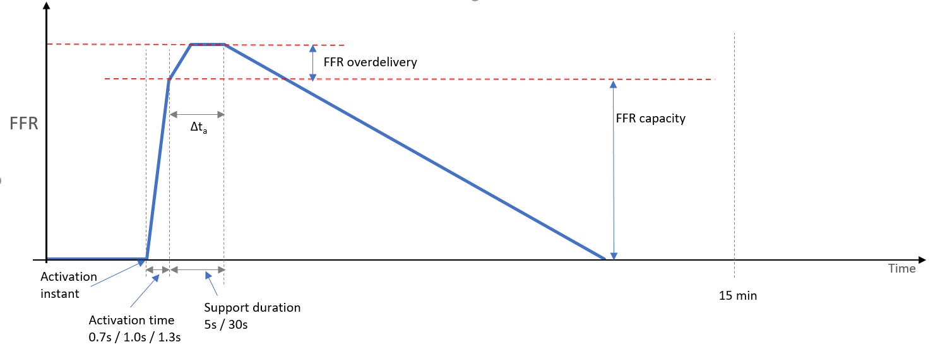

Figur : Illustrasjon av effektrespons som resultat av frekvensendring. Figuren illustrerer et tilfelle der effektinnmating til nettet økes.

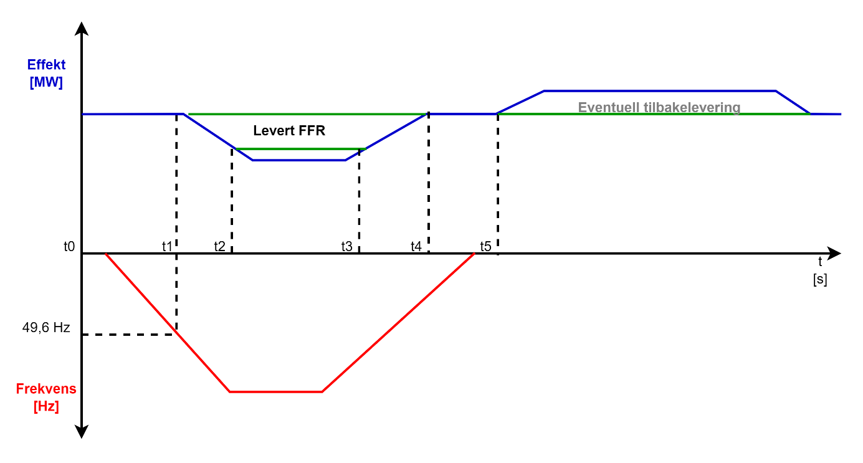

Figur : illustrasjon av sammenheng mellom frekvens, levert FFR og eventuell tilbakelevering. I figuren leveres FFR fra en forbruksenhet.

*I denne delen av rapporten skal det legges ved figurer og tekst som klart og tydelig viser om tekniske krav oppfylles eller ikke. Med referanse til Figur 1 og Figur 2 skal følgende rapporteres, som et minimum:*

1. *Frekvensnivå for aktivering og tidspunkt. ("Activation instant"/ "t1")*
2. *2 minutter logg før aktivering (t1-t0 i figur 2)*
3. *Aktiveringstid: (t2-t1)*
4. *Varighet (t3-t2)*
5. *Testen skal dokumentere hviletid etter aktivering, og eventuell tilbakelevering dersom dette er relevant for reguleringsobjektet*

# Vedlegg

*Kort beskrivelse av eventuelle vedlegg. I forbindelse med prekvalifisering skal loggedata være vedlagt. Loggedata skal ha filformat som beskrevet i kapittel 4.3 i* [*Technical Requirements for FFR v1.1*](https://www.statnett.no/globalassets/for-aktorer-i-kraftsystemet/marked/reservemarkeder/ffr/technical-requirements-for-ffr-v1.1.pdf)*.*

1. <https://www.statnett.no/for-aktorer-i-kraftbransjen/systemansvaret/kraftmarkedet/reservemarkeder/ffr/>
2. <https://www.statnett.no/for-aktorer-i-kraftbransjen/systemansvaret/kraftmarkedet/reservemarkeder/ffr/>
3. <https://www.statnett.no/globalassets/for-aktorer-i-kraftsystemet/marked/reservemarkeder/ffr/vedlegg-tekniske-krav-ffr-statnett-v1.1.pdf>
4. Beskrives i kapittel 3.3.1 i [*Technical Requirements for FFR v1.1*](https://www.statnett.no/globalassets/for-aktorer-i-kraftsystemet/marked/reservemarkeder/ffr/technical-requirements-for-ffr-v1.1.pdf)
5. Beskrives i kapittel 3.3.2 og 3.3.3 i [*Technical Requirements for FFR v1.1*](https://www.statnett.no/globalassets/for-aktorer-i-kraftsystemet/marked/reservemarkeder/ffr/technical-requirements-for-ffr-v1.1.pdf)